DOI：10.13364/j.issn.1672-6510
附件2
中文题目（不超过20字为宜，英文题目与其对应）
作者¹，作者²，作者¹，作者¹
（1. 天津科技大学生物工程学院，天津 300457；2. 天津大学化工学院，天津 300072）
摘 要：采用第三人称的写法，不必使用“本文”、“作者”等词作为主语。摘要约200字为宜，是一篇独立的、完整的短文，要反映科技论文的目的、方法及主要结果与结论，充分反映该研究的创新之处。句子结构严谨、完整，表达简明，语义确切，逻辑性强。缩写词在第一次出现时要给出全称。结果和结论尽可能量化、具体。高质量的摘要有利于论文被文献检索系统收录，引起同行的重视。
关键词：关键词1；关键词2；……（3—8个）
中图分类号： 文献标志码： 文章编号：1672-6510（0000）00-0000-00
Topic in English（一般为短语形式，不用陈述句）
Author¹，Author²，CHI Wenhe¹，LIU Shuhai¹
(1.College of Biotechnology, Tianjin University of Science & Technology, Tianjin 300457, China；
2. School of Chemical Engineering, Tianjin University, Tianjin 300072,China)
Abstract: 1.英文摘要应是中文摘要的转译；2.常用过去时叙述作者工作，用现在时叙述结论；3.取消不必要的语句，如＂It is reported＂等，其他要求同中文摘要。
Key words: keyword1；keyword2；keyword3；keyword4；…

引言不列入层次标题中，应以简短的篇幅介绍论文的研究背景和目的，包括问题的提出及相关领域前人(标注参考文献)对这一问题做了那些工作，存在哪些不足；希望解决什么问题，该问题的解决有什么作用和意义，从而引出本论文的研究主题及创新性。引言的写作要开门见山，言简意赅，突出重点。引言一般与结论相呼应，在引言中提出的问题，在结论中应有解答。篇幅可灵活掌握，但应以简洁为基本要求。
1 一级标题
m /kg θ /°C p /MPa t /s
1.1 二级标题
1.1.1 三级标题
正文写作的几点要求（该部分是论文的核心内容，一般都应包括研究的对象、方法、结果与讨论）：
(1)要求文字清晰、简洁，能准确表达文意，语言流畅，层次感强。
(2)图表应具有自明性，尽量避免表、图及文字表述重复。表格尽量采用三线表（加必要辅助线）。图要精选(一般在6幅以内)，图形图字要清晰，图中说明性文字请用中文。坐标图中各坐标标目中的量和单位符号应齐全，并分别置于纵、横坐标的外侧。图、表形式见示例表1、图1。
表1 表题
Tab.1 Topic of table

注：
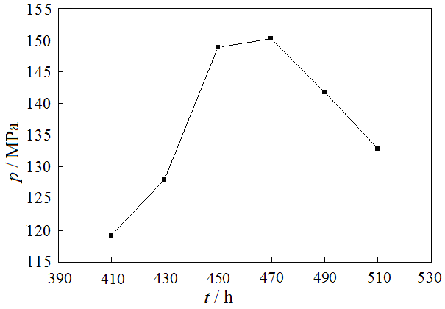
图1 图题
Fig.1 Topic of figure

(3)量和单位及其符号必须符合国家标准GB 3100—GB 3102。量符号一律为斜体，矢量和张量符号一律用黑斜体，如：压力为小写p；功率为大写P。计量单位一律采用法定计量单位，且用正体，如：功率单位为kW；质量单位为kg 。

论文多数采用结论的方式结束，并通过它传达作者欲向读者表述的主要意向，但它并不是论文的必要组成部分。写作时应注意：结论不是研究结果的简单重复，而是对研究结果更深入一步的认识，是从正文部分的全部内容出发，并涉及引言的部分内容，经过判断、归纳、推理等过程而得到的新的总观点。
致谢：（不是必要组成部分）
参考文献：
对于一篇论文，参考文献著录是必不可少的。通过参考文献可以反映作者的科学态度，同时也反映出论文的起点和深度；便于把作者的成果与前人的成果区别开；节省论文篇幅；方便读者检索和查找引文更详尽的资料；有助于科技情报人员进行文献计量研究。著录时要注意：文献要精选，只著录最必要、最新的公开发表的文献。

参考文献的著录方法详见GB/T 7714—2015。按照文中出现先后顺序编号。

示 例

图 书：
[1] 谭浩强．C程序设计[M]．2版．北京：清华大学出版社，1999：1–15．
[2] Baker S K，Jackson M E．The Future of Resource Sharing[M]．New York：The Haworth Press，1995．

期 刊：
[3] 刘武，郑良，姜础．元谋古猿牙齿测量数据的统计分析及其在分类研究上的意义[J]．科学通报，1999，44(23)：2481–2488．
[4] Caplan P．Cataloging internet resources[J]．The Public Access Computer Systems Review，1993，4(2)：61–66．

学位论文：
[5] 张志祥．间断动力系统的随机扰动及其在守恒律方程中的应用[D]．北京：北京大学数学学院，1998．

标 准：
[6] 全国文献工作标准化技术委员会第七分委员会．GB/T 5795—1986 中国标准书号[S]．北京：中国标准出版社，1986．

专 利：
[7] 刘加林．多功能一次性压舌板：中国，92214985.2[P]．
1993–04–14．

论 文 集：
[8] 钟文发．非线性规划在可燃毒物配置中的应用[C]//赵玮．运筹学的理论与应用：中国运筹学会第五届大会论文集．西安：西安电子科技大学出版社，1996：468–471．

